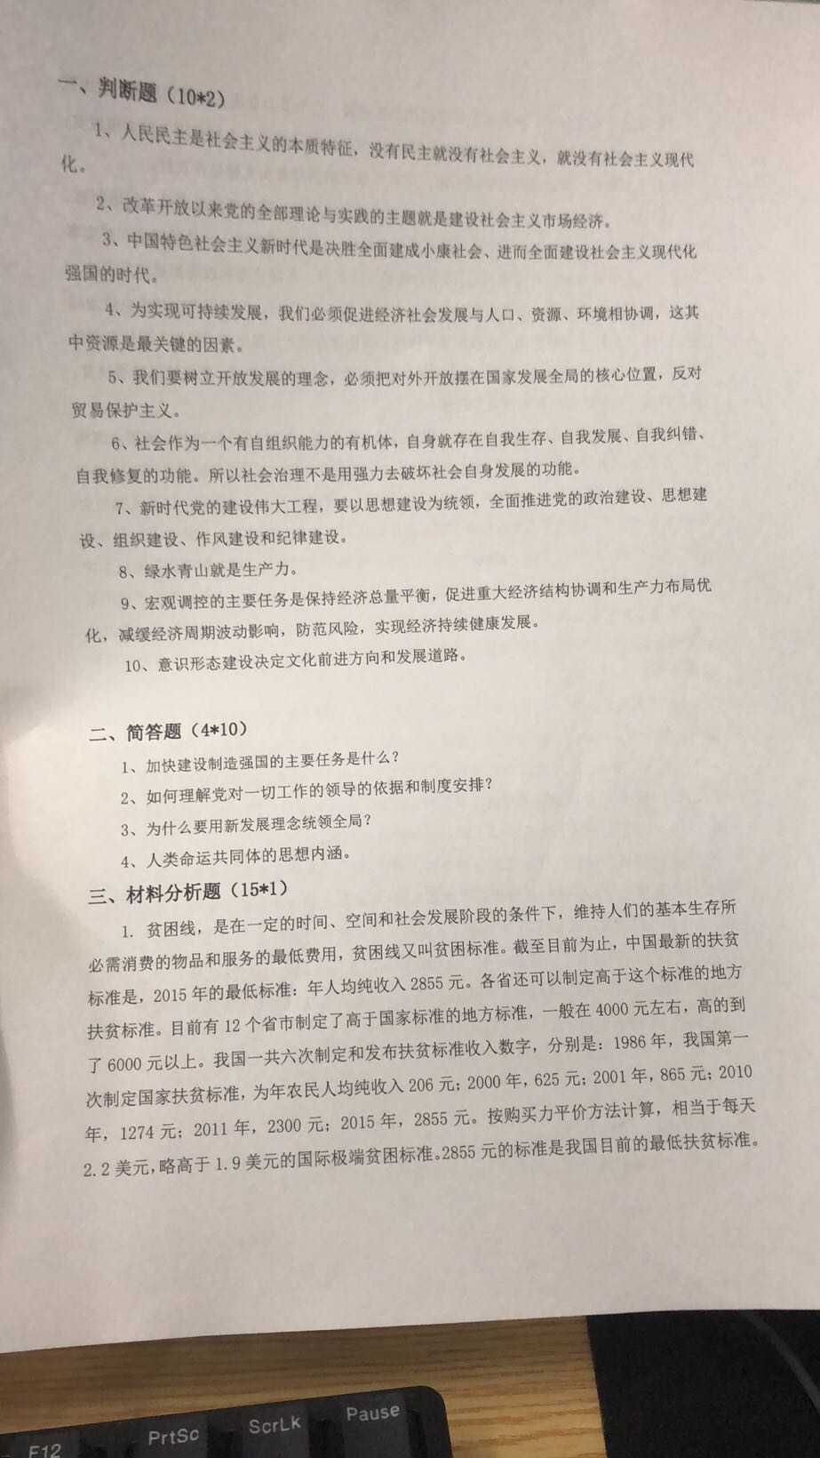

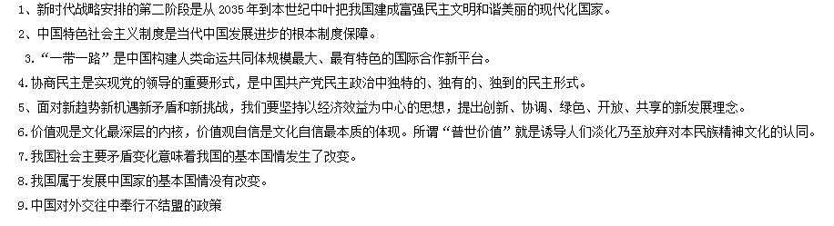

1.基本矛盾是人民日益增长的美好生活需要和不平衡不充分发展之间的矛盾；

2.中国梦是开放、发展、互利、共赢的梦。。

3.供给侧结构性改革的着力点是优化供给规模。。

4.改革开放是中国特色社会主义的特色之处。。。

5.经济高速高质量发展。。

6.以党的政治建设为统领（党的建设总目标）